схема запасных частей и комплектующих гайковерта
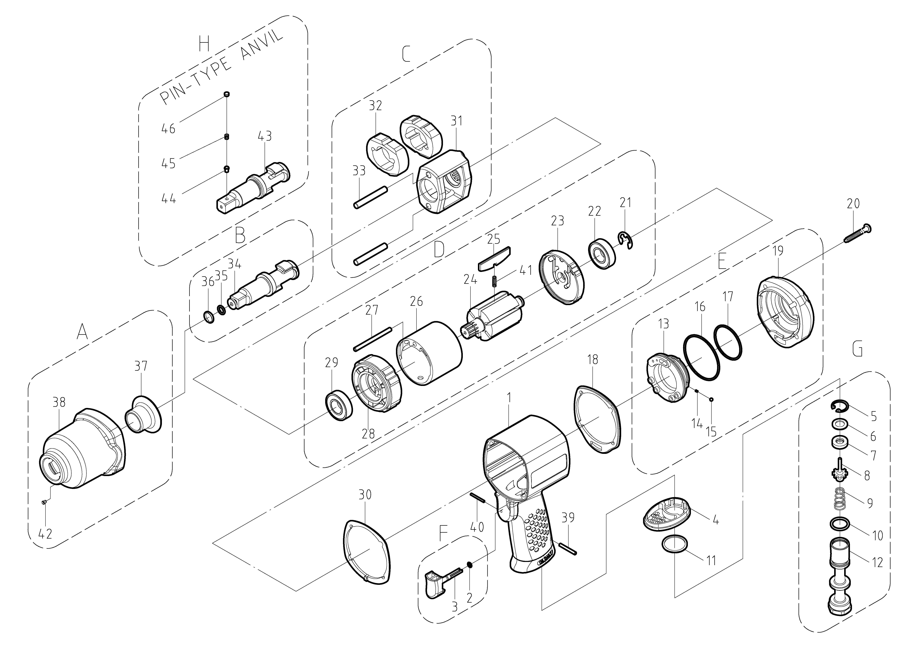

Наименование
NO. | Название | Кол-во | NO. | Название |  | Кол-во
1 | Корпус | 1 | 26 | Циллиндр |  | 1
2 | Шайба | 1 | 27 | Spring Pin |  | 1
3 | Кнопка | 1 | 28 | Front Plate |  | 1
4 | Крышка | 1 | 29 | Ball Bearing |  | 1
5 | Кольцо стоп | 1 | 30 | Packing |  | 1
6 | Шайба | 1 | 31 | Hammer Cage |  | 1
7 | прокладка | 1 | 32 | Hammer |  | 2
8 | Конус | 1 | 33 | Hammer Pin |  | 2
9 | Пружина | 1 | 34 | Anvil |  | 1
10 | Шайба | 1 | 35 | O-Ring |  | 1
11 | Кольцо | 1 | 36 | Anvil Collar |  | 1
12 | Air Inlet | 1 | 37 | Bushing |  | 1
13 | Reverse Lever | 1 | 38 | Front Casing |  | 1
14 | Spring | 1 | 39 | Spring Pin |  | 1
15 | Steel Ball | 1 | 40 | Spring Pin |  | 1
16 | O-Ring | 1 | 41 | Spring |  | 7
17 | O-Ring | 1 | 42 | Oil Drop |  | 1
18 | Packing | 1
19 | Cover | 1
20 | Screw | 4
21 | E-Ring | 1
22 | Ball Bearing | 1
23 | Rear Plate | 1
24 | Rotor | 1
25 | Blade | 7

Назначение
Пневматический гайковерт предназначен для завинчивания и отвинчивания крепежных изделий (соединений).

Технические характеристики
Модель | RT-5280
Материал | Композит
Механизм гайковерта | Twin Hammer (двойной молоток)
Посадочный размер, дюйм | ½”
Частота вращения, об/мин | 8 500
Давление, атм | 6,5
Расход воздуха, л/мин | 266
Уровень шума, (дБА) | 86
Крутящий момент, Нм | 1492
Вес нетто, кг | 1,9
Примечание | комплект

Комлект поставки
Модель | RT-5280
Пневматический гайковерт, шт | 1

Меры предосторожности
Используйте инструмент только по назначению, любое иное применение инструмента исключено!
При повреждениях и неисправностях инструмента возникших в результате неправильного и не целевого использования, а также в результате нарушения мер предосторожности мы не несем ответственности за последствия и не даем гарантийного обслуживания на инструмент.
Выполняйте следующие меры предосторожности:
- необходимо надевать рукавицы, защитные очки, маску и наушники;
- не работайте инструментом во взрывоопасных помещениях;
- не направляйте инструмент на людей и животных;
- используйте маркированные ударопрочные головки;
- не допускайте контакта пневмоинструмента с источниками электроэнергии;
- следите, чтобы рабочее давление инструмента не превысило максимальное;
- не допускайте детей к инструменту;
- при работе с инструментом не трогайте вращающиеся детали;
- плотно насаживайте головки и следите за ними;
- не пускайте инструмент на холостом ходу с насаженной головкой;
- при включении учитывайте возможную реакцию отдачи;
- производите смену насадок и головок только при отсоединенном воздушном шланге, в противном случае это может привести к травмам рук;
- препятствуйте попаданию волос или свободной одежды в работающий инструмент;
- никогда не несите инструмент за шланг и остерегайтесь сматывать пневматический шланг;
- головка должна быть установлена надлежащим образом;
- держите корпус прямо и остерегайтесь падения инструмента;
- используйте головки только рекомендованного диаметра;
- не используйте головки от других гайковертов.

Инструкция

Предостережения при использовании
Давление воздуха
Максимальная производительность достигается при скорости инструмента, с давлением на манометре в 6.2 бар. Допустимое давление воздуха от 5 до 7 бар.
Процесс подачи сжатого воздуха
Используйте пневматический шланг диаметром ¾“ для соединения компрессора и инструмента. При выходе из компрессора сжатый воздух охлаждается и происходит конденсация влаги.
Некоторое количество влаги конденсируется в шланге и может проникнуть в механизм инструмента, что может создать проблемы. Чтобы этого избежать установите фильтр для очистки воздуха и масляный резервуар между компрессором и инструментом. Для каждого инструмента используйте компрессор мощностью 3 л.с. или более мощный .
Обратите внимание - чрезмерное давление не только снижает срок службы инструмента, но и увеличивает опасность. Пользуйтесь регулятором давления для контроля давления в инструменте.
Пневматический шланг
Очищайте шланг потоком сжатого воздуха, перед тем как соединить его с пневматическим инструментом – это предотвратит попадание влаги и пыли вовнутрь шланга и инструмента, которые являются причиной образования ржавчины и приводят к сбоям в работе. При использовании шлангов длиной более 8 м необходимо соответственно увеличить давление.
ДРЕНАЖ

Выполнение работ
Рычаг включения
Для включения гайковерта нажмите рычаг на корпусе.
Для продолжения работы удерживайте рычаг нажатым. При отпускании рычага произойдет останов инструмента. Инструмент продолжает вращение несколько секунд после отпускания рычага.
По окончании использования инструмента, для его безопасности, положите инструмент на кронштейн или мягкую плоскую поверхность.
Регулировка значения крутящего момента
Регулировка крутящего момента производится путем установки значения от 1 до 6. Цифра “1” соответствует минимальному крутящему моменту, “6” – максимальному.
Направление вращения
Установите требуемое направление вращения. F – соответствует вращению по часовой стрелке (с точки зрения пользователя), R – реверс, вращение против часовой стрелки.

Обслуживание
Смазка
Перед подключением шланга, капните 4-5 капель шпиндельного масла #10 во впускной патрубок. Использование более вязкого масла может снизить производительность и привести к сбою. В случаи случного использования масла более плотной консистенции, вытрите его немедленно. Смазывайте патрубок каждые 3-4 часа работы инструмента.
Хранение
Не рекомендуется хранить инструмент в местах с повышенной влажностью, поскольку влага может вызвать коррозию. Смазывайте впускной патрубок перед долгосрочным хранением и сразу после работы. После смазывания включите инструмент на несколько секунд.
Утилизация
При серьезном повреждении инструмента сдайте его на утилизацию для повторной переработки. Не бросайте в огонь.
РЕМОНТ
Для проведения ремонтных работ обратитесь в сервисный центр дилера, у которого вы приобрели пневмоинструмент.

